POSTWORK SESION 05

-- 6.- Traer todas las actividades, que en el nombre tenga la palabra monitoreo

Filtrado

[{$match: {

Nombre_Actividad: /.*monitoreo:*/i

}}, {$project:

{

_id:0,

Id_Actividad:1,

Nombre_Actividad:1

}}]

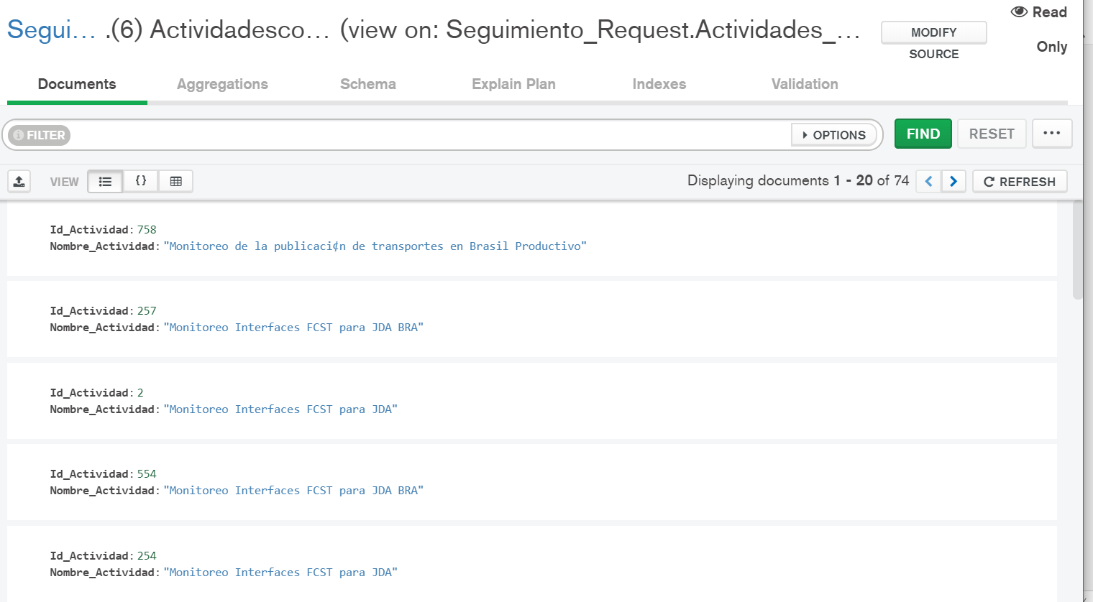

-- 7.- Traer el número de actividades por país

Pipeline - group

[{$group: {

_id: '$Id_Pais',

Id_Actividad: {

$sum: 1

}

}}]

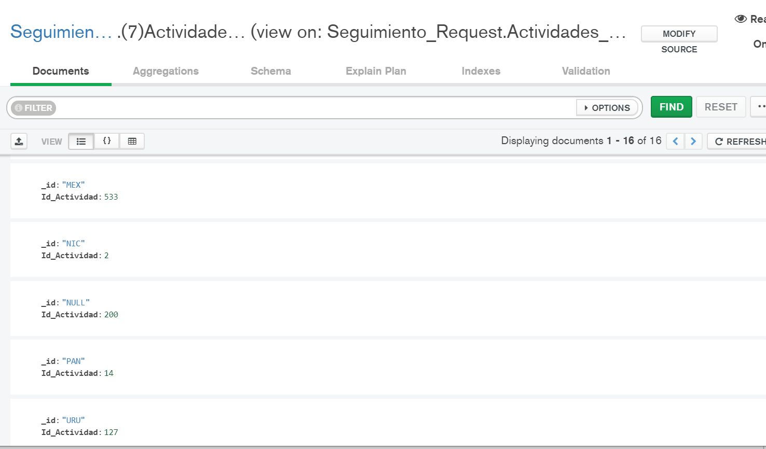

-- 8.- Traer el país con mayor número de actividades

Pipeline- agrupación-ordenamiento

[{$group: {

_id: '$Id_Pais',

Id_Actividad: {

$sum: 1

}

}}, {$sort: {

Id_Actividad: -1

}}, {$limit: 1}]

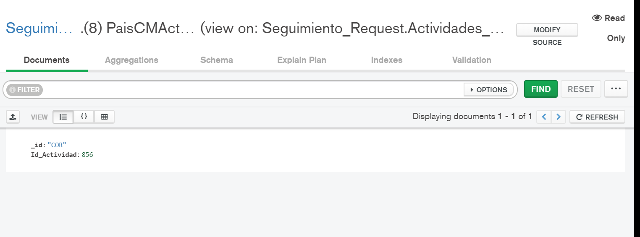

-- 9.- Traer el id país y nombre del país con más actividades realizadas

Union-agregacion de campos- agrupación y ordenamiento

[{$lookup: {

from: 'Paises',

localField: 'Id_Pais',

foreignField: 'Id_Pais',

as: 'Pais'

}}, {$addFields: {

Pais_Obj: {

$arrayElemAt: [

'$Pais',

0

]

}

}}, {$addFields: {

Pais: '$Pais_Obj.Nombre_Pais'

}}, {$project: {

_id: 0,

Pais: 11,

Id_Actividad: 1

}}, {$group: {

_id: '$Pais',

Id_Actividad: {

$sum: 1

}

}}, {$sort: {

Id_Actividad: -1

}}, {$limit: 1}]

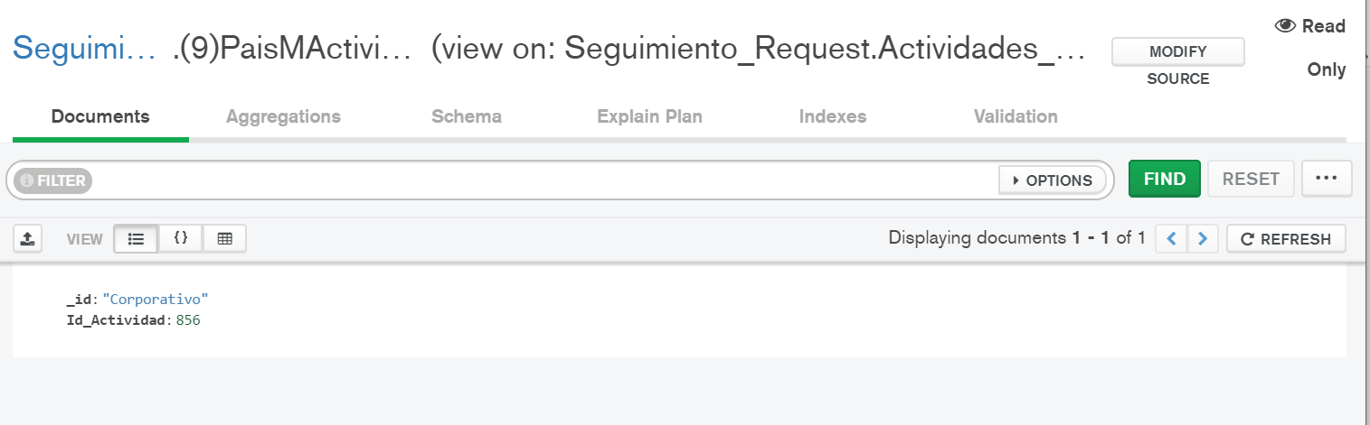

-- 10.- Traer el nombre del consultor con más y menos actividades

Agrupación – unión – agregación de campos – proyección

[{$group: {

_id: '$Id_Usuario_Asignado',

Id_Actividad: {

$sum: 1

}

}}, {$lookup: {

from: 'Usuarios',

localField: '_id',

foreignField: 'ID_Usuario',

as: 'Usu'

}}, {$addFields: {

Nom_Objeto: {

$arrayElemAt: [

'$Usu',

0

]

}

}}, {$addFields: {

Nombre: '$Nom_Objeto.Nombre',

Apellido: '$Nom_Objeto.App_Mat',

ApellidoP: '$Nom_Objeto.App_Pat'

}}, {$project: {

_id: 1,

Id_Actividad: 1,

NombreC: {

$concat: [

'$Nombre',

' ',

'$Apellido',

' ',

'$ApellidoP'

]

}

}}, {$sort: {

Id_Actividad: -1

}}, {$limit: 1}]

